Académie de Bordeaux | Contrôle en Cours de Formation  Sciences Physiques  Séquence N° : ………  Date, heure et durée  de l’évaluation :  …………………………………………… | Établissement :  Lycée Technologique  Saint-Vincent-De-Paul
Académie de Bordeaux |  | Année scolaire : ….. / ……
Nom : ………………………….. Prénom : ……………….. |  | Diplôme préparé :  CAP dessinateur d’Exécution en Communication Graphique

CAP SECTEUR 3

Sujet sur la préparation d’une solution de sulfate de cuivre II

A lire attentivement par les candidats :

➢ La clarté des raisonnements et la qualité de la rédaction interviendront dans l’appréciation des copies.
➢ L’usage des calculatrices électroniques est autorisé sauf mention contraire figurant sur le sujet.
➢ L'usage du formulaire officiel de mathématiques est autorisé

Le professeur intervient à la demande du candidat ou quand il le juge utile.

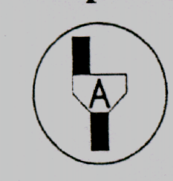 Dans la suite du document, ce symbole signifie « Appeler le professeur » .

OBJECTIF DU T.P :
Fabrication d’une solution ionique de concentration molaire donnée.

«Pendant le déroulement de ce TP le port de lunettes de sécurité et d’une blouse est obligatoire »

TRAVAIL A REALISER :

1) Pesée de la masse
PRODUIT et MATERIEL

. sulfate de cuivre II, 5 H₂0
. 1 balance à 0,01 g
. 1 spatule
. 1 verre de montre propre et sec
. 1 entonnoir
. 1 fiole jaugée de 100 mL + bouchon
. 1 pissette d’eau distillée
. 1 compte-gouttes

C
balance
0.00 g

.

Appel N° 1 : Réaliser les manipulations suivantes devant le professeur :

a) Allumer la balance et placer le verre de montre sur le plateau de la balance.
b) Appuyer sur le bouton « tare », la balance doit afficher « 0 g ».
c) Introduire, dans le verre de montre , à l’aide de la spatule, un peu de sulfate de cuivre.
Lire la masse indiquée.
d) Ajouter avec la spatule la quantité de sulfate de cuivre nécessaire pour obtenir une masse de
2,5 g.

2) Mise en solution

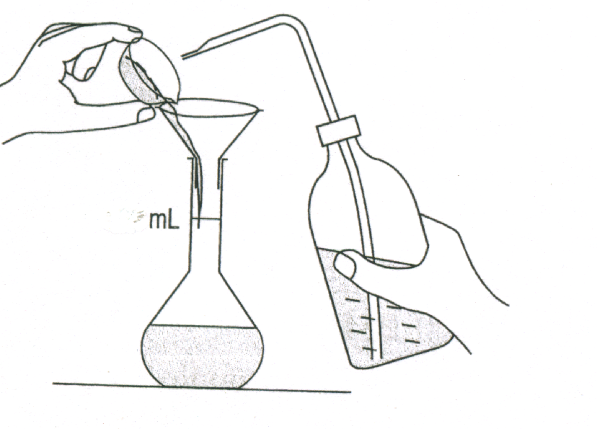  Document n° 1 | . Verser la masse de sulfate de cuivre dans la fiole de 100 mL à l’aide de l’entonnoir.  . Rincer le verre de montre et l’entonnoir à  l’aide de la pissette d’eau distillée.  . Remplir la fiole jusqu’à la moitié et la fermer à l’aide du bouchon et agiter jusqu’à la complète dissolution du solide.

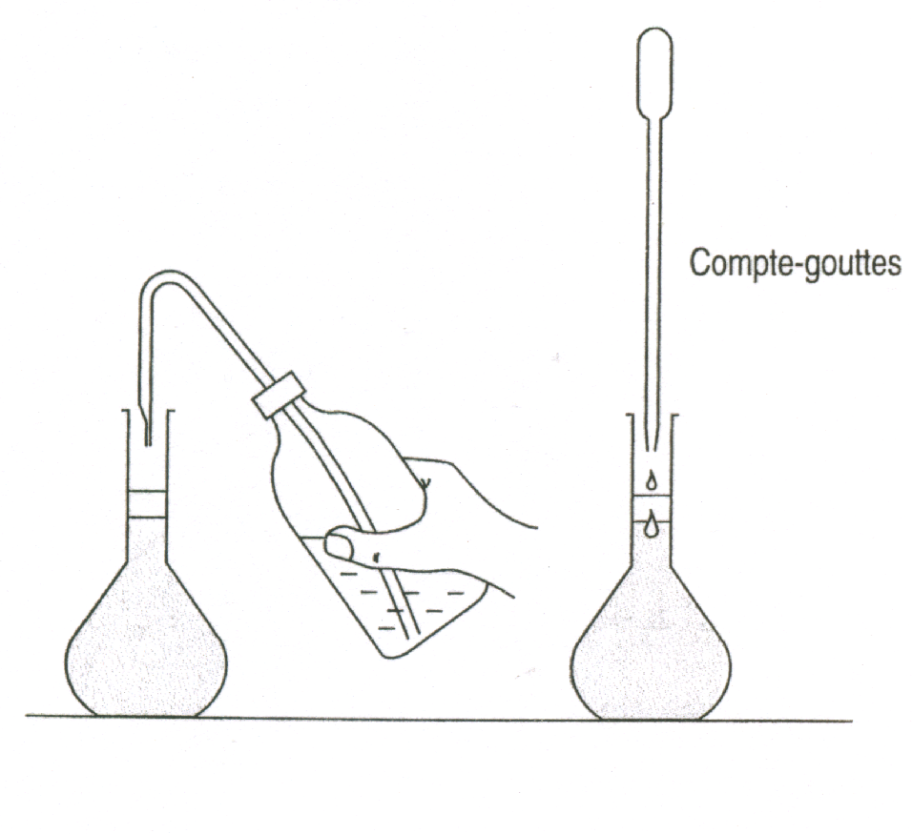  Document n°2 | . Ajouter à nouveau de l’eau distillée jusqu’à  environ 1 cm du trait de jauge à l’aide de la  pissette d’eau.

Appel N°2 :

Faire constater la dissolution du solide et le niveau de la fiole et

devant le professeur, finir de compléter la fiole jusqu’au trait de

jauge à l’aide du compte-gouttes comme indiqué sur le document 2.

3 ) Stockage de la solution

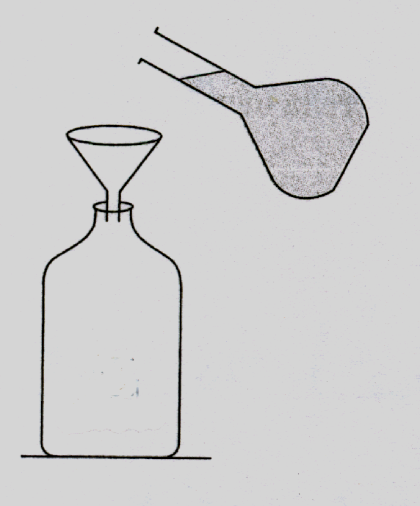

. Agiter de nouveau pour homogénéiser la solution

. A l’aide d’un entonnoir, introduire la solution
préparée dans le flacon donné.

4) Remise en état du poste de tavail

5) Calcul de la concentration molaire de la solution obtenue

a) Calcul de la masse molaire moléculaire du sulfate de cuivre

Le sulfate de cuivre pentahydraté a pour formule moléculaire : CuSO₄, 5 H₂O.
On donne :
M( Cu) =63,5 g/mol ; M( S) =32, 1 g/mol ; M( O) = 16, 0 g/mol ;
M(H) = 1, 0 g/mol

 Vérifier que la masse molaire du sulfate de cuivre (arrondie à l’unité) vaut :
M (CuSO₄, 5H₂O) = 250 g/mol

........................................................................................................................................................................................................................................................................................................................

b) Calcul de nombre de moles contenues dans 2,5 g de sulfate de cuivre

Complétez le tableau de proportionnalité ci-dessous :

Nombre de moles de sulfate de cuivre (mol) | 1 | ………..
Masse de produit (g) | …………. | 2,5 g

Complétez la phrase suivante :

Dans 2,5 g de sulfate de cuivre, il y a ……..moles de produit.

c) Calcul de la concentration molaire de la solution

Convertissez le volume obtenu en litres : 100 mL = ……L
En utilisant la formule , calculer la concentration molaire de la solution de la solution de sulfate de cuivre obtenue :

Complétez la phrase suivante :

La solution de sulfate de cuivre a une concentration molaire
de ……………..mol.L⁻¹

d) Renseignement d’une étiquette

En vous aidant des informations inscrites sur le flacon de sulfate de cuivre II, compléter l’étiquette suivante :

Nom de la solution :……………………………  Formule chimique :……………………………  Masse molaire moléculaire :………………….. | Date de préparation :……………………  Risques chimiques et précautions :  ……………………………………………  ……………………………………………  ……………………………………………

Appel N° 3 :

Montrer l’étiquette complétée et faire constater le nettoyage et la remise en état du poste de travail par le professeur.

CERTIFICAT D’APTITUDE PROFESSIONNELLE

EPREUVE DE TRAVAUX PRATIQUES DE SCIENCES PHYSIQUES

GRILLE D’EVALUATION PENDANT LA SEANCE

SUJET : PREPARATION D’UNE SOLUTION DE SULFATE DE CUIVRE II

NOM et PRENOM : …………………………………………………..

DATE et HEURE évaluation : ……………………………. N° poste de travail :……….

Appels | Vérification des tâches | Evaluation
Appel N°1 | . Port de lunettes et blouse  . Tarage  . Pesée du sulfate de cuivre | *  *  *
Appel N°2 | . Niveau de liquide correct dans la fiole  . Respect du trait de jauge | *  **
Appel N°3 | . Remise en état du poste de travail | *

Pour un appel, le professeur évalue une ou plusieurs tâches.
Lorsque le professeur intervient dans le cas d’une erreur de montage ou d’une manipulation erronée, aucune étoile n’est attribuée pour cette tâche.

CERTIFICAT D’APTITUDE PROFESSIONNELLE

EPREUVE DE TRAVAUX PRATIQUES DE SCIENCES PHYSIQUES

GRILLE D’EVALUATION GLOBALE

SUJET : PREPARATION D’UNE SOLUTION DE SULFATE DE CUIVRE II

NOM et PRENOM : …………………………………………………..

DATE et HEURE évaluation : ……………………………. N° poste de travail :……….

PENDANT LA SEANCE

 |  | Barème | Note
Evaluation pendant la séance |  | 7
APRES LA SEANCE

Question | Compétence | Barême | Note
5 a) | Calculer une masse molaire moléculaire | 0,5
5 b) | Traiter un problème de proportionnalité | 1
5 c) | Convertir des unités de volume | 0,25
5 c) | Calculer la concentration molaire d’une solution | 0,5
5 d) | Renseignement d’une étiquette | 0,75
APPRECIATIONS :  …………………………………………………….  ……………………………………………………  NOM et SIGNATURE DU PROFESSEUR : |  | NOTE | / 10

